А-19 Физика 21.04.2020
Задание для обучающихся с применением дистанционных образовательных технологий и электронного обучения
Дата: 21.04.2020г.
Группа: А-19
Учебная дисциплина: Физика
Тема занятия: Действующие значения силы тока и напряжения.
Форма Лекция
Содержание занятия: Вынужденные электрические колебания. Закон Ома для электрической цепи переменного тока

Актуализация опорных знаний
- Какие колебания называются электромагнитными?
- В каком устройстве создаются электромагнитные колебания?
- Из каких частей состоит колебательный контур?
- От каких величин зависит частота и период колебаний в контуре?
- Как будут меняться колебания в реальном контуре с течением времени?
- Что приводит к затуханию колебаний?

Теоретический материал
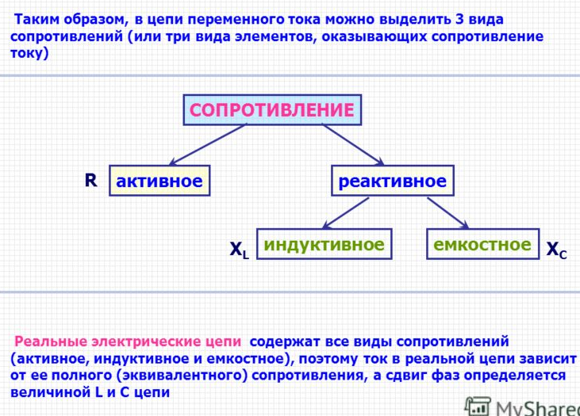

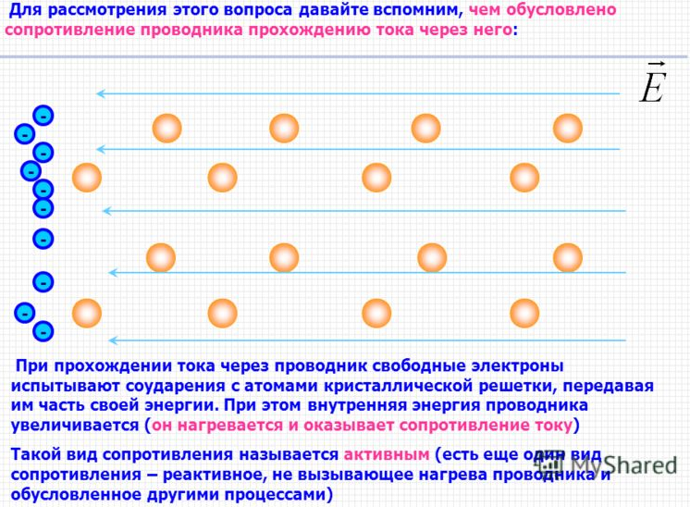
Активное сопротивление в цепи переменного тока
Пусть цепь состоит из соединительных проводов и нагрузки с малой индуктивностью и большим сопротивлением R. Эту величину, которую мы до сих пор называли электрическим сопротивлением или просто сопротивлением, теперь будем называть активным сопротивлением.
Сопротивление R называется активным, потому что при наличии нагрузки, обладающей этим сопротивлением, цепь поглощает энергию, поступающую от генератора.
Эта энергия превращается во внутреннюю энергию проводников — они нагреваются. Будем считать, что напряжение на зажимах цепи меняется по гармоническому закону: u = U_{m} sin ωt
Как и в случае постоянного тока, мгновенное значение силы тока прямо пропорционально мгновенному значению напряжения. Поэтому для нахождения мгновенного значения силы тока можно применить закон Ома:
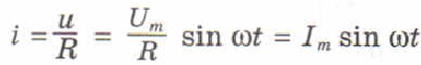
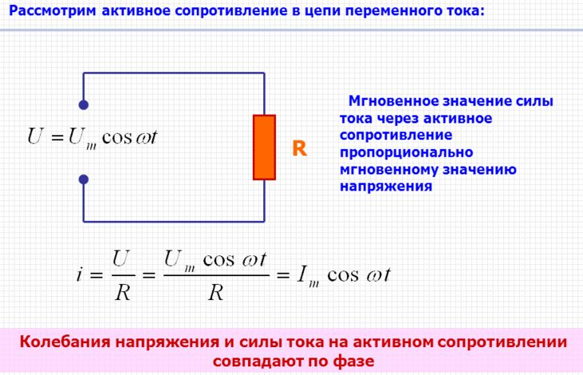
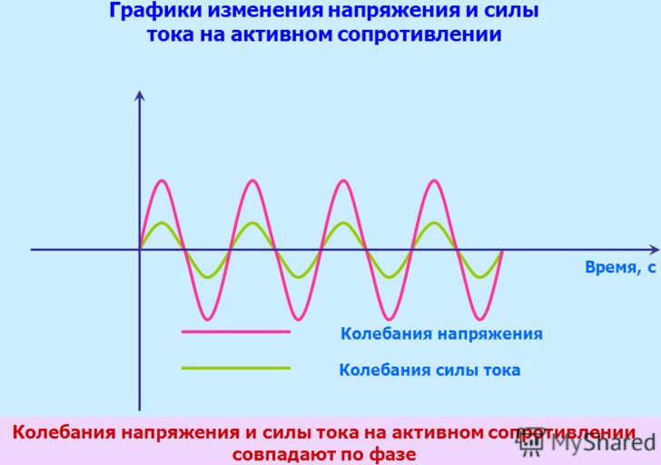
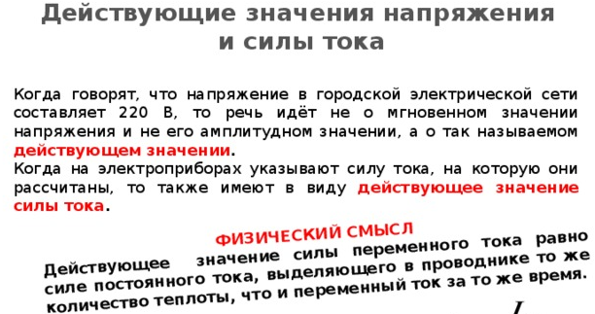
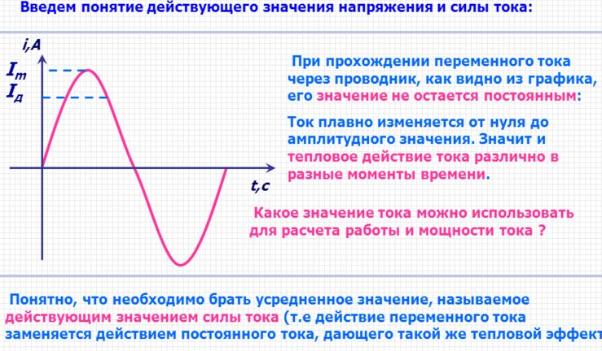
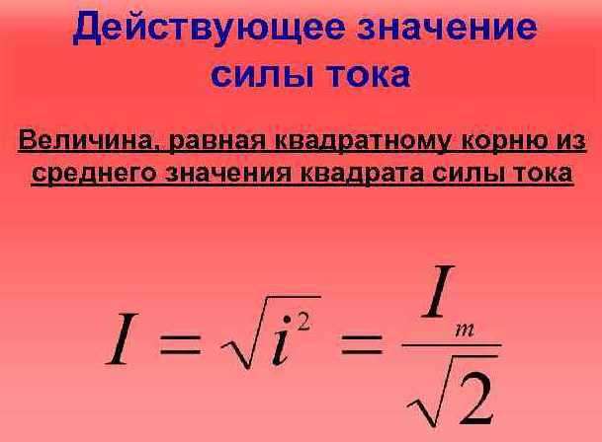
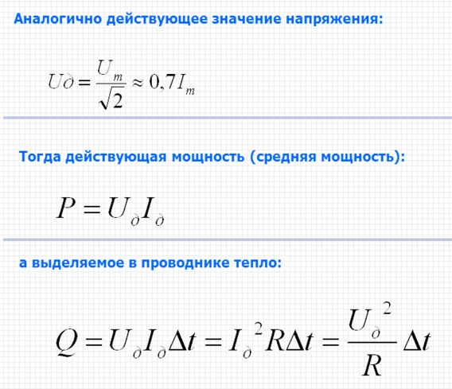
В цепи переменного тока промышленной частоты ($ν$ = 50 Гц) сила тока и напряжение изменяются сравнительно быстро. Поэтому при прохождении тока по проводнику, например по нити электрической лампочки, количество выделенной энергии также будет быстро меняться со временем. Но этих быстрых изменений мы не замечаем.
Как правило, нам нужно бывает знать среднюю мощность тока на участке цепи за большой промежуток времени, включающий много периодов. Для этого достаточно найти среднюю мощность за один период. Под средней за период, мощностью переменного тока понимают отношение суммарной энергии, поступающей в цепь за период, к периоду.
Мощность в цепи постоянного тока на участке с сопротивлением R определяется формулой
P = I²R.
На протяжении очень малого интервала времени переменный ток можно считать практически постоянным. Поэтому мгновенная мощность в цепи переменного тока на участке, имеющем активное сопротивление R, определяется формулой P = i²R
Среднее значение мощности за период Р _{ср} = $\frac{1}{2}I_{m}^{2}R$
Несмотря на то. что мощность переменного тока непрерывно меняется, ее среднее значение за любой период одинаково.

График зависимости мгновенной мощности от времени изображен на рисунке
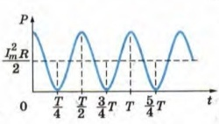

На следующих занятиях рассмотрим подробно:
Задание: оформить конспект.
Форма отчета
Сделать фотоотчёт или оформитеWord документ Срок выполнения задания 22.04.2020.
Получатель отчета. Черданцева Тамара Исаевна:
электронная почта tich59@mail.ru; WhatsApp +79126641840

